ANNEXE 5 : Fabrication d'un levier polyvalent

Les directives suivantes permettent de fabriquer un levier polyvalent pour diverses démonstrations ou expériences concernant les leviers des trois genres. Il suffit d'avoir accès à quelques outils de menuiserie (comme ceux d'un atelier scolaire) et à du matériel peu dispendieux.

1. | Se munir d'une planche de bois mesurant 1,5 m de longueur et au moins 7 cm de largeur. L'épaisseur de la planche ne devrait pas dépasser 2 cm.
2. | Sur le dessous de la planche, tailler des rainu-res peu profondes (3 mm) et perpendiculaires à la longueur, aux positions suivantes : 25 cm du bout, 50 cm, 62,5 cm, 75 cm, 87,5 cm, 100 cm, et 125 cm. Tailler aussi une rainure semblable à 2 cm de chaque extrémité de la  planche.
  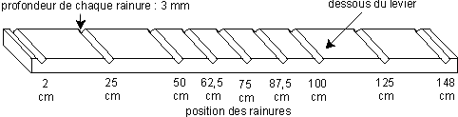
3. | Sur le dessus et le dessous de la planche, enfoncer de petites vis à anneaux ou de petits clous en U aux positions suivantes : 30 cm, 48 cm, 70 cm, 90 cm, 110 cm, 130 cm, 146 cm. Les anneaux ou clous doivent pouvoir servir de crochet pour un poids ou un dynamomètre.
  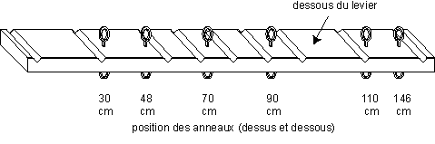
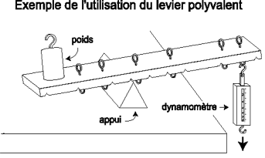 |  |  |  | 4. | Fabriquer un appui de bois en forme de prisme (un coin), ayant une base d'environ 10 cm par 10 cm et un pic haut de 10 cm, au moins. La pointe de l'appui doit s'insérer facilement dans chacune des rainures de la planche tout en permettant à cette dernière de basculer.
 |  |  |  | 5. | ll est utile d'étiqueter à la fois le dessus et le dessous de la planche ainsi que la position de chaque rainure et de chaque anneau, afin de pouvoir les repérer rapidement.

